2025-2026 GÜZ DÖNEMİ SONU 4. SINIF HEMŞİRELİKTE ÖĞRETİM DERSİ ANKETİ SONUÇLARI
Hemşirelikte öğretim dersi alan katılımcıların verileri incelendiğinde, öğrencilerin dersten duyulan memnuniyet algısının yüksek olduğu görülmektedir. Katılımcıların büyük bir kısmının açık uçlu sorularda ek bir öneri sunmaması, dersin içeriğinin ve mesleki temel bilgilerin aktarılma biçiminin öğrenciler tarafından yeterli ve tatmin edici bulunduğunu göstermektedir. Özellikle dersin anlatım tarzı ve öğretim elemanının yaklaşımına yönelik gelen olumlu geri bildirimler, öğrencilerin mesleki aidiyet duygularının olumlu yönde etkilendiğini ve dersin pedagojik olarak başarılı bir şekilde yürütüldüğünü ortaya koymaktadır. Bu sonuçlar, dersin hem içerik hem de sunum açısından öğrenci beklentilerini karşılayan güçlü bir altyapıya sahip olduğunu kanıtlamaktadır.

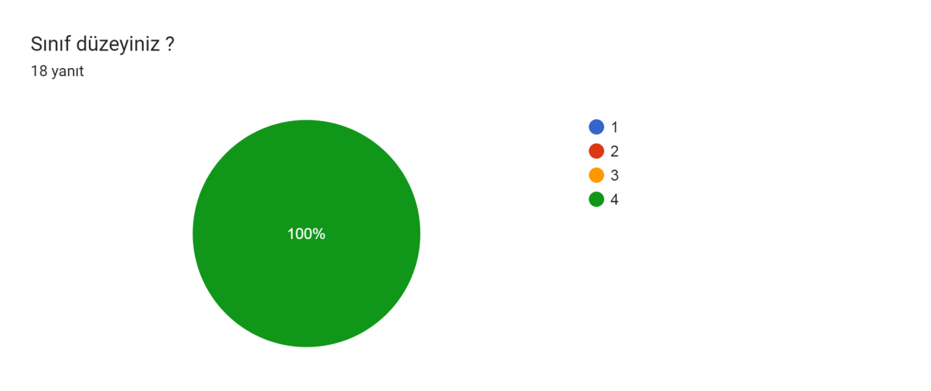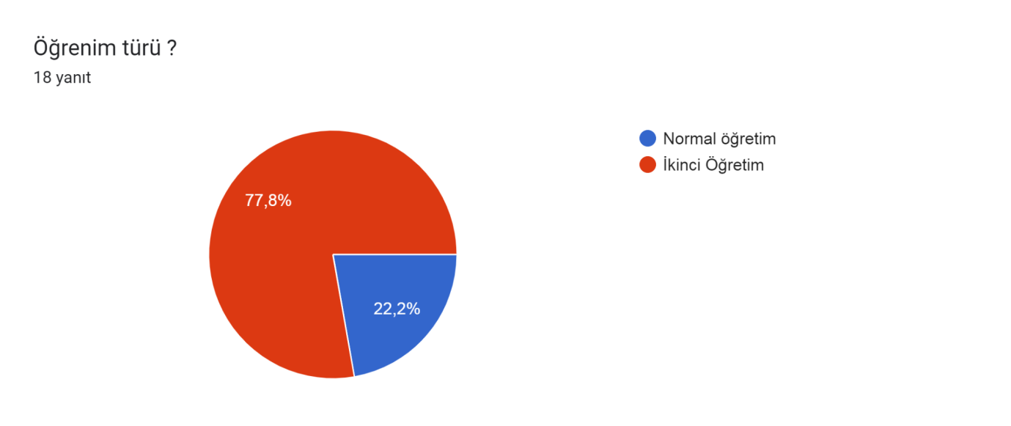DERSİN İÇERİĞİ VE YAPISI
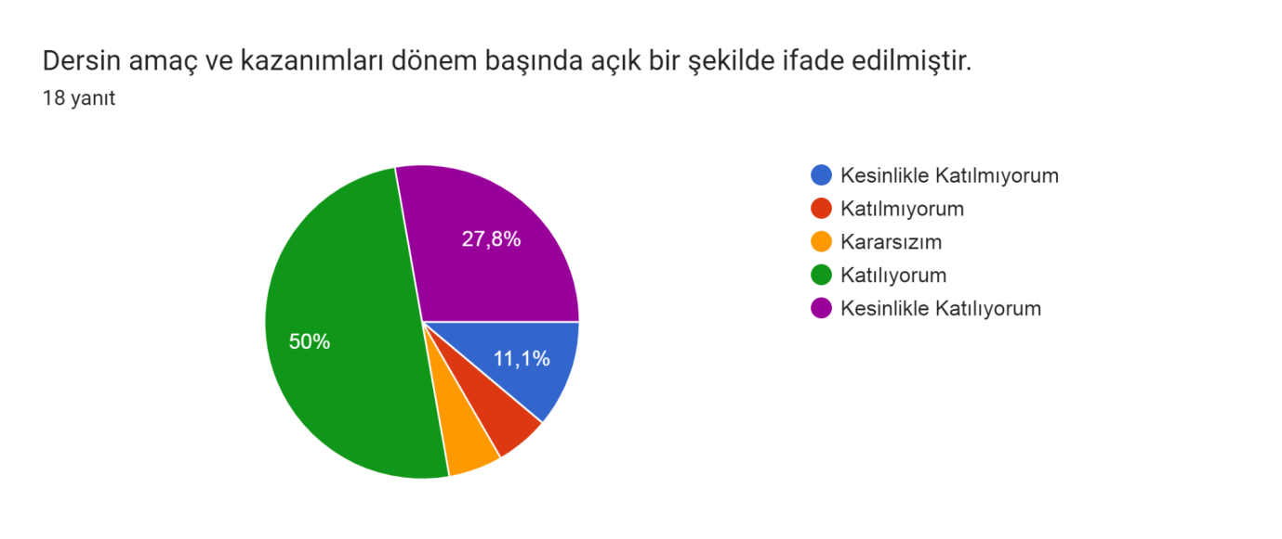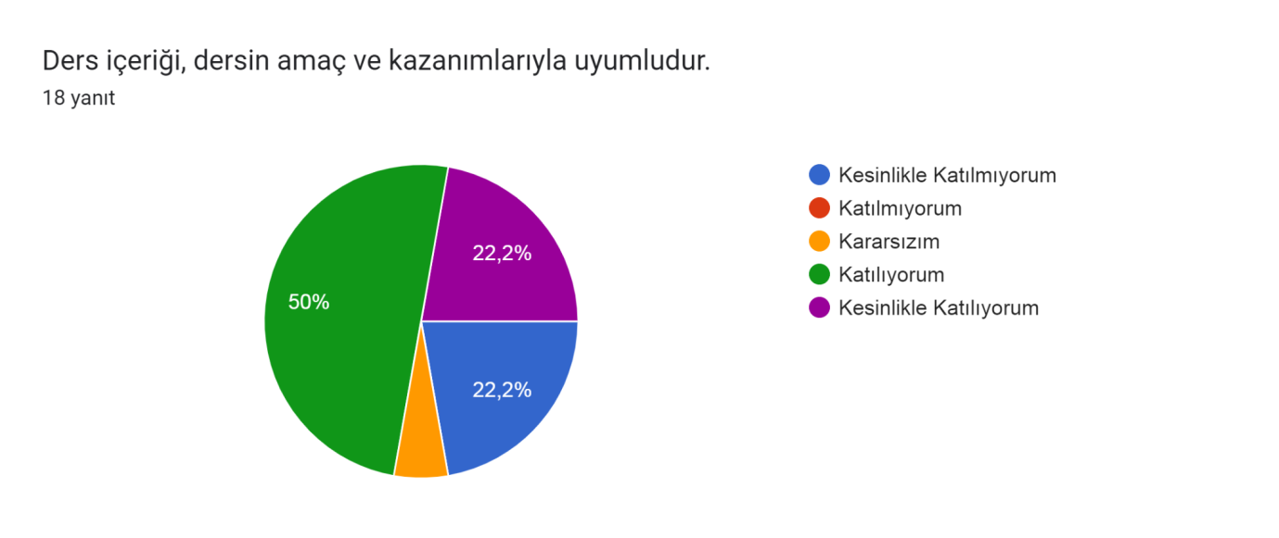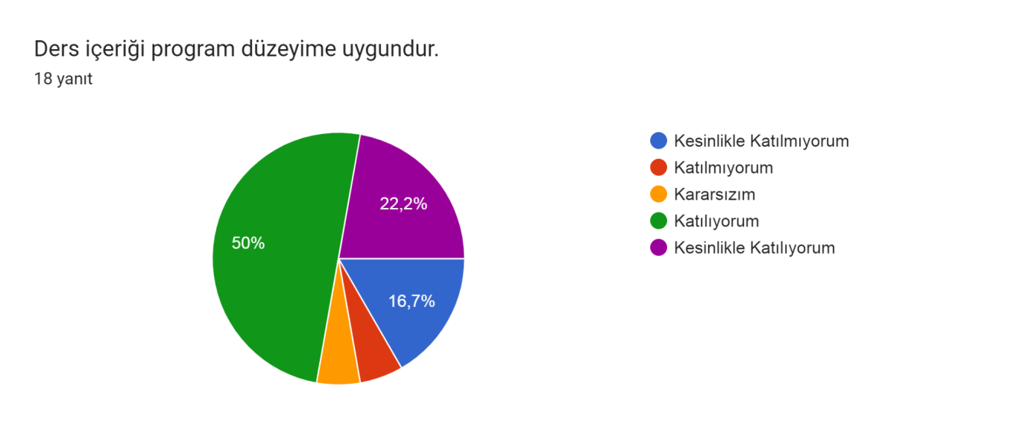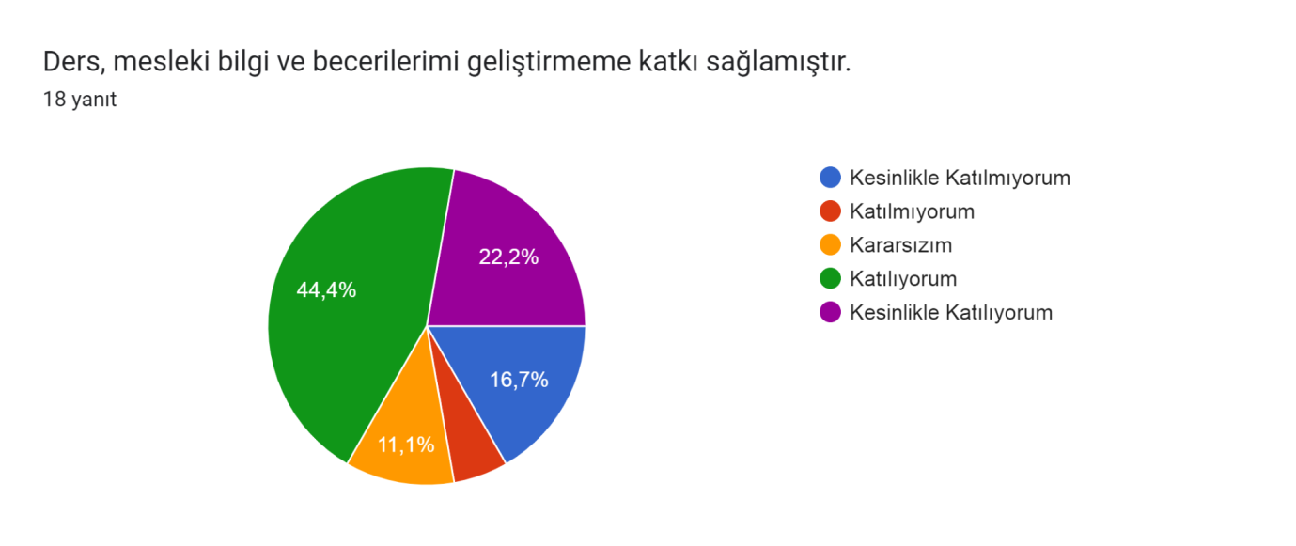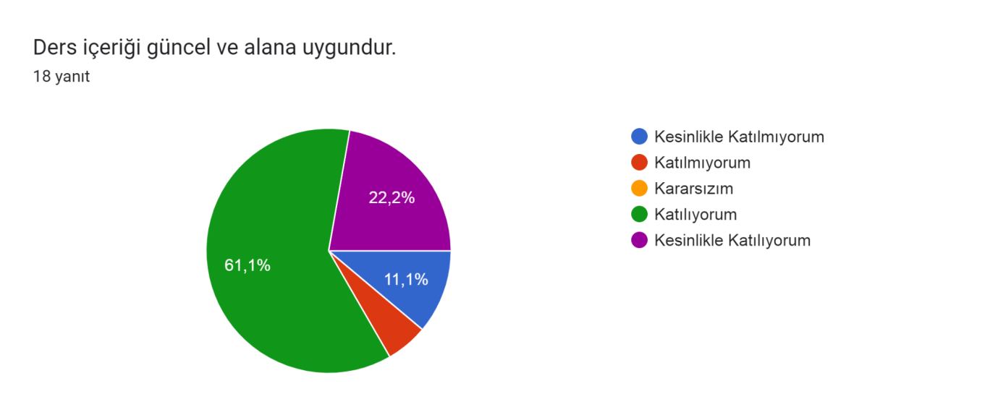ÖĞRETİM ELEMANI İLE İLGİLİ DEĞERLENDİRME
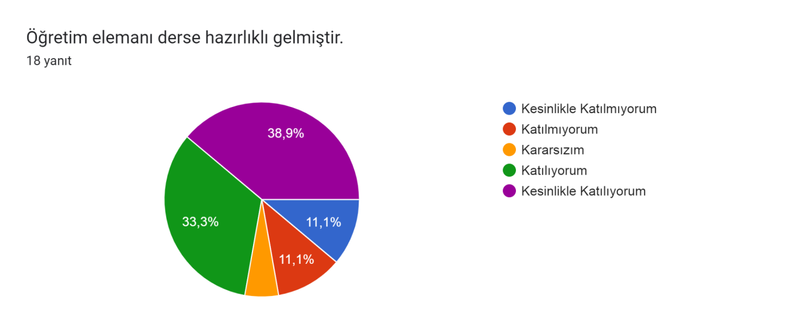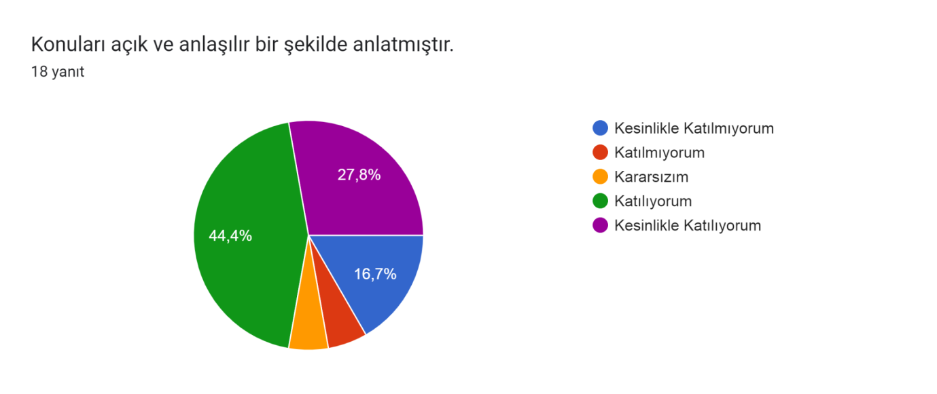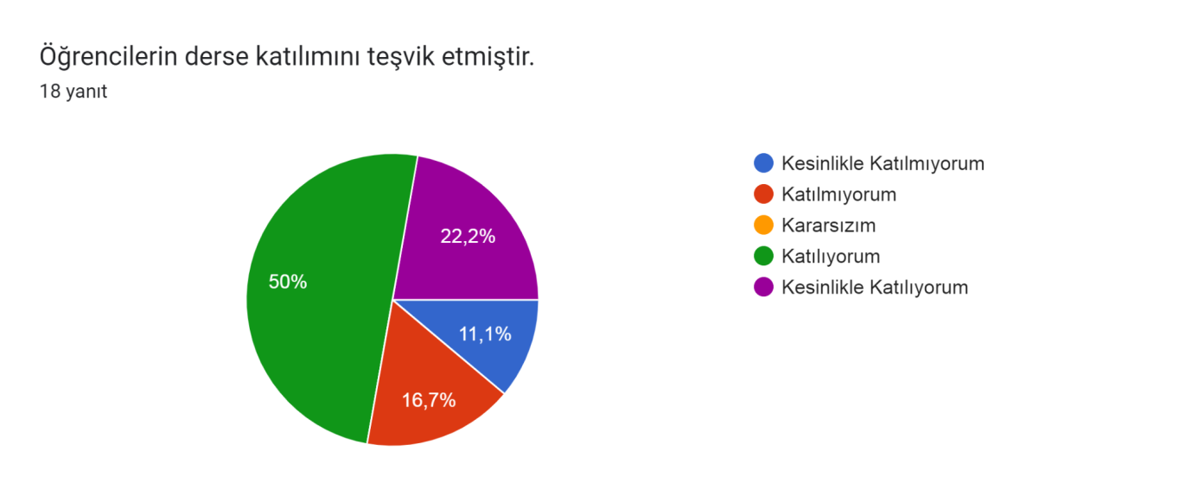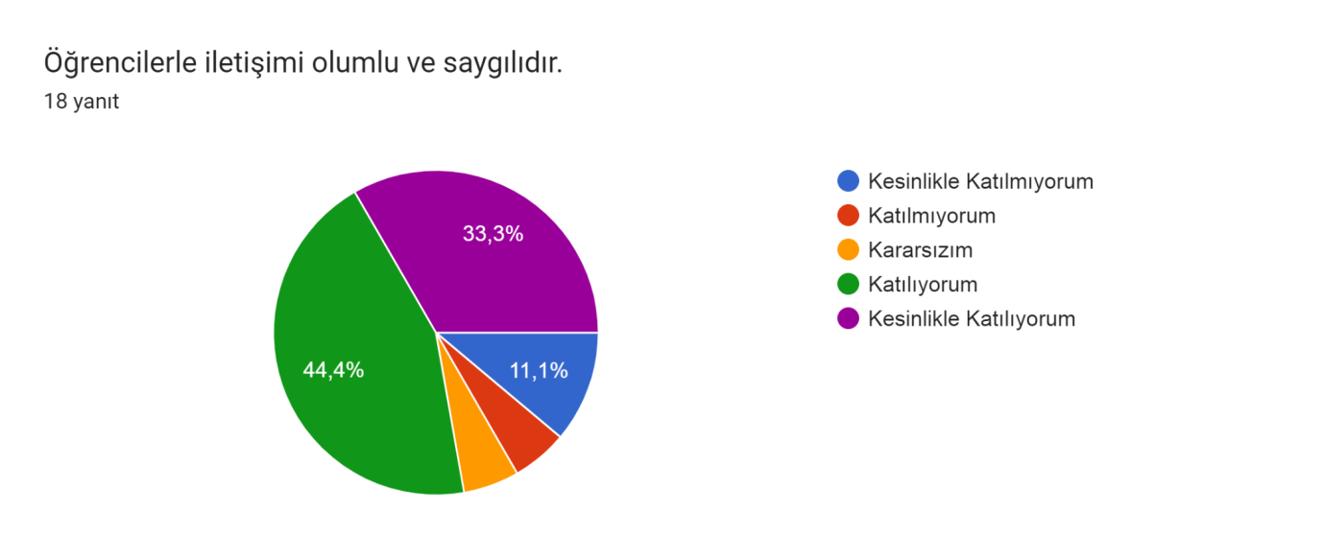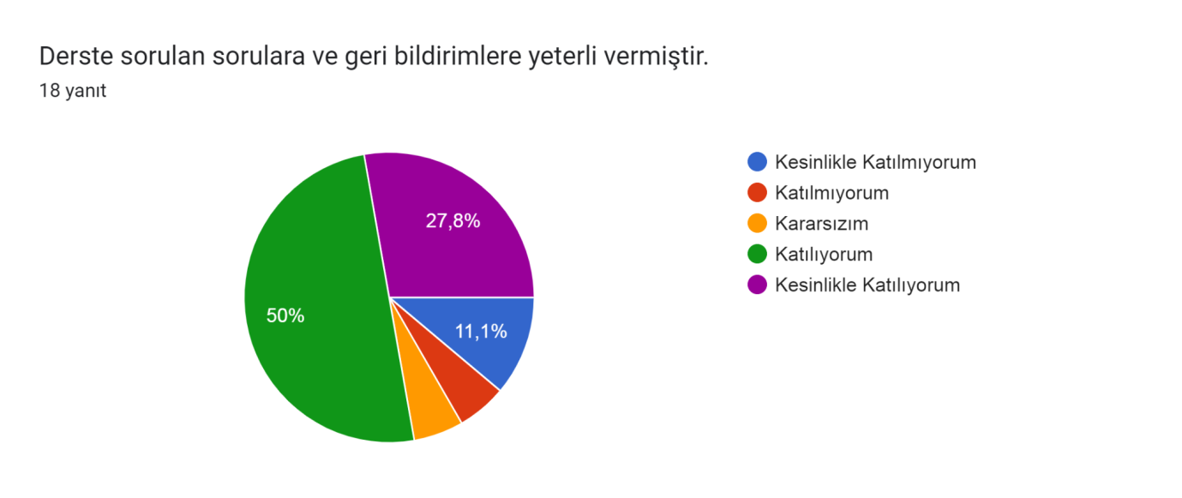ÖĞRETİM YÖNTEMLERİ VE MATERYALLER
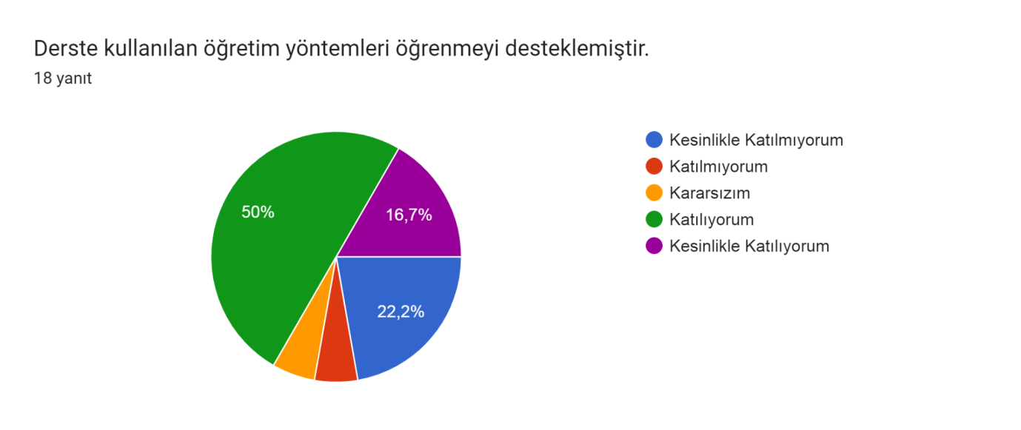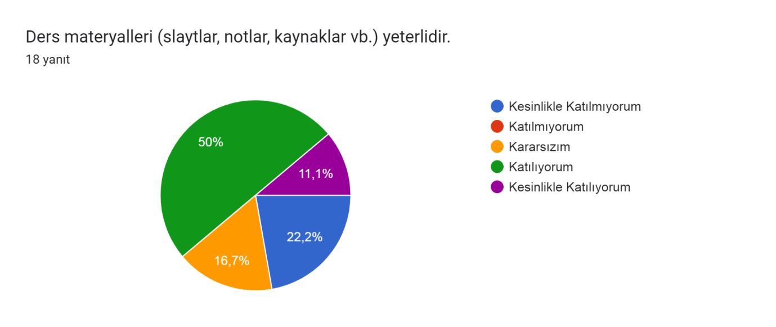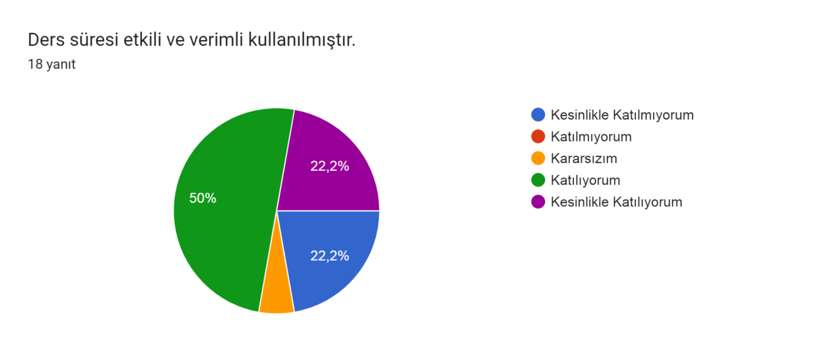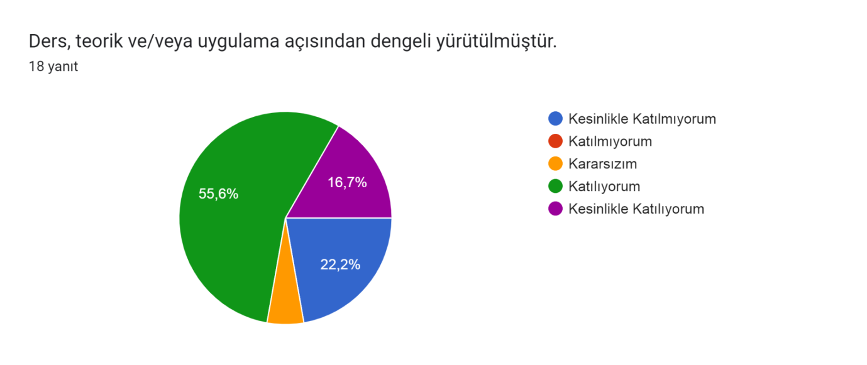ÖLÇME VE DEĞERLENDİRME
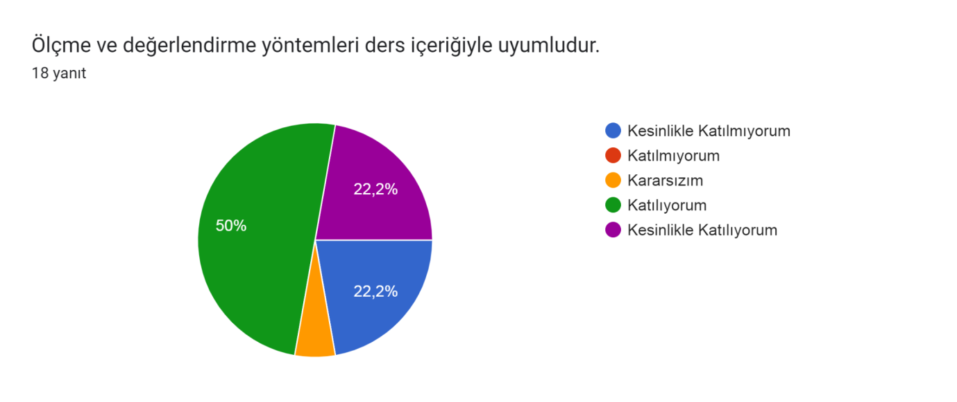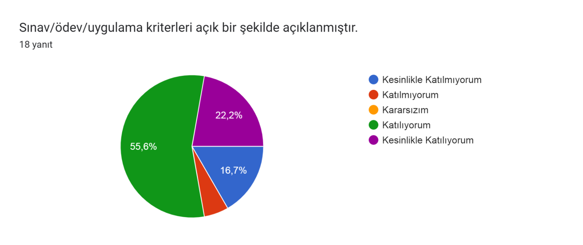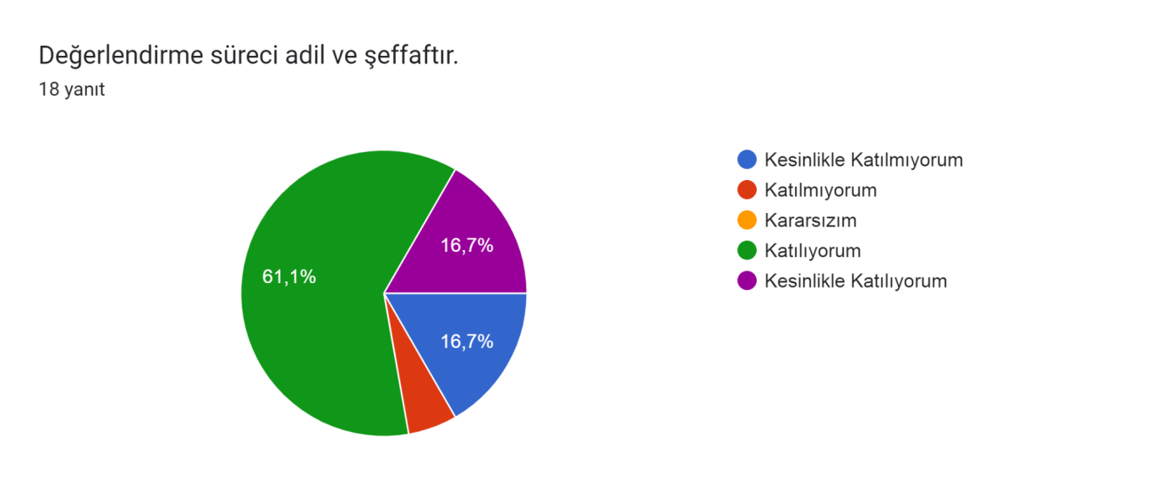
Geliştirilmesi gereken yönler:
Hemşirelik mesleğinin öğretimine ilişkin esasları konu alan bu derste, teorik bilgilerin güncel klinik örnekler ve saha deneyimleriyle daha fazla desteklenmesi öğrencilerin vizyonunu genişletecek önemli bir adımdır. Mesleki rol ve sorumlulukların daha iyi kavranması için uygulama imkanlarının son sınıf düzeyindeki becerileri destekleyecek şekilde aktif kullanılması ve öğrencilerin klinik ortamla daha erken tanışmalarını sağlayacak gözlem fırsatlarının artırılması, teorik yükün pratikle pekişmesini sağlayacaktır. Ayrıca, öğrencilerin derse olan ilgisini ve katılımını daha da yükseltmek amacıyla, interaktif materyallerin ve mesleki vaka tartışmalarının müfredatta daha geniş yer bulması, eğitimin niteliğini bir üst seviyeye taşıyacak gerekli temel adımlardır.

